16 octombrie 2020

RAPORT ZILNIC

Calificativ:  NEUTRU | Legile puterii | RealitateaPlus-21:00
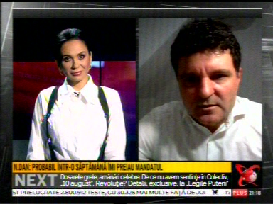 | În cadrul emisiunii „Legile puterii” de pe postul RealitateaPlus, s-au discutat următoarele subiecte:  - Nicușor Dan, primarul ales al Capitalei, spune că nu va putea rezolva problema apei calde și a căldurii în această iarnă, dar va pregăti un management de avarie și va începe înlocuirea conductelor la primăvară  - Moderatoarea emisiunii spune că pensionarii sunt dezamăgiți că nu este respectată legea pensiilor și că în fața virusului, cu o pensie de 700 de lei, cu facturi neplătite, fără apă caldă, fără curent, aceștia sunt extrem de vulnerabili.

Calificativ:  NEUTRU | Cap și Pajură | RealitateaPlus-19:00
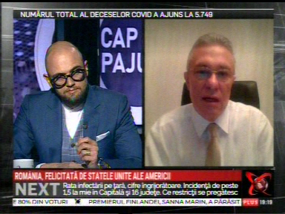 | În cadrul emisiunii „Cap și Pajură” de pe postul RealitateaPlus, s-au discutat următoarele subiecte:  - Cristian Diaconescu, analist de politică externă, spune că Germania trimite solicitări de fonduri către UE, inclusiv pentru dotarea școlilor, pentru educație digitală în sprijinul regiunilor în tranziție din punct de vedere al energiei, deoarece în Germania de Est sunt probleme cu energia fosilă și trecerea la energie verde, Franța trimite proiecte de energie verde, iar 30% din banii din fondul de redresare economică pentru Franța vor merge pe energie verde, competitivitate, coeziune.  - Acesta mai spune în cadrul acordului de cooperare pentru extinderea și modernizarea programului de energie nucleară civilă participă un consorțiu de firme din SUA, Franța, România și Canada, iar valoarea acestuia este foarte mare din punct de vedere al relațiilor economice.

Calificativ:  NEUTRU |  | RadioRomânia-13:11  1min 26s
Mircea Geoană, secretarul general adjunct al NATO, a declarat că NATO are un fond special și planuri de sprijin logistic pentru țările membre și partenere în cazul unui val 2 al pandemiei, dar și că e nevoie de întârirea capacității aliaților de rezistență la riscuri și vulnerabilități, care se referă la lanțurile de aprovizionare, dezinformare, amenințările cibernetice, proprietatea străină a unor infrastructuri strategice, securitatea energetică, etc.

